# MARS

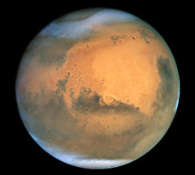

# 

**Márs** (tudi *Rdeči planet*) je četrti planet od Sonca v Osončju in sedmi po velikosti. Imenuje se po rimskem bogu vojne Marsu, zaradi značilne rdeče barve pri opazovanju na nočnem nebu. Mars ima dve majhni luni, Fobos in Deimos.

## Mars in njegova lega

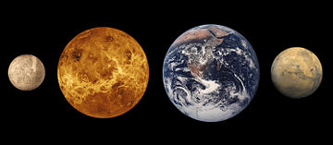

Primerjava velikosti notranjih planetov (od leve proti desni): Merkur, Venera, Zemlja, in Mars

Na Marsu so skoraj najugodnejši pogoji za življenje poleg Zemlje. Je tudi zadnji notanji planet. Ti so v nasprotju z zunanjimi gosti in trdi, vrtijo se počasneje ter so toplejši. Izjema je Pluton. Razdalja med Marsom in Zemljo, se občutno spreminja, prav tako tudi njegova vidljivost. V nekaterih trenutkih je tretje najbolj svetlo telo na nočnem nebu, prekosita ga le Venera in Luna. Mars se nam je leta 2003 najbolj približal. V taki legi je bil nazadnje pred 60.000 leti. Mars se okoli svoje osi vrti nagnjen za 25,19°, v nasprotni smeri urinega kazalca.

## Imenovanje

Astronomski znak Marsa

Že v prazgodovini so ljudstva poznala Mars. Egipčani so Marsu rekli Rdeči, nekaj stoletij kasneje v Babilonu pa Zvezda smrti, Grki so ga poimenovali po bogu vojne Ares, Rimljani pa so mu dali današnje ime po rimskem bogu vojne Marsu.

Marsov simbol izhaja iz astronomskega znaka, ki predstavlja rimskega boga vojne Marsa za ščitom (krog) izza katerega gleda sulica (puščica). Ta simbol se uporablja tudi kot znamenje moškega spola.

## Zgradba

Mars je trden planet, ki ga sestavljajo kovinska sredica, ki jo obdajata kamniti plašč in zunanja skorja. Relief je zelo pester. Na njem so velike puščave, z peščenimi sipinami in skalami, visoke gore, ogromne doline, vulkanski kraterji, kanjoni... Na površju so dobro vidne posledice padcev meteoritov. Na Marsu je tudi največji kanjon v Osončju.

## Marsovi luni

Že dolga stoletja so ljudje verjeli, da ima Mars lune. Jonathan Swift jih je celo natančno opisal v delu *Guliverjeva potovanja*, še preden ju je leta 1887 odkril ameriški astronom Asaph Hall. Ime sta dobili po sinovih grškega boga Aresa – Fobos in Deimos.

Obe luni sta nepravilnih oblik in sta verjetno zajeta asteroida. Druga teorija pravi, da sta dela večje lune, ki se je raztreščila, ker se je preveč približala Marsu.

## Podnebje

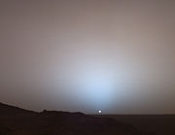

Sončni zahod na Marsu, kot ga je fotografiralo robotsko vozilo Spirit

Mars je v svojem razvoju preživel tri večja časovna obdobja – veke. Ime so dobili po krajih, ki so najbolj podobni veku, katerega imenujejo. Najstarejši Noetov vek, ki je bil topel in vlažen je dobil ime po Noetovi zemlji na jugu, kjer najdemo podobno podnebje. Začel se je pred približno 4,5 milijardami let in trajal do začetka Hesperskega veka pred 3,5 milijardami let. V Noetovem veku je udarjanje meteoritov postajalo redkejše. Toplo podnebje je dopuščalo površinske vode. V Hesperskem veku je začela voda zmrzovati. Površje je postalo suho in začel se je prehod v tretji vek. Končal se je pred 2,5 milijardami let. Amazonski vek se je začel pred 2,5 milijardami let in traja še danes. Ognjeniški izbruhi in nastajanje kraterjev se je nadaljevalo, vendar počasneje kot v prejšnjih vekih. Danes je Mars zelo suh in prašen. Razlog za to je tudi nizek atmosferski tlak. Kadar voda pride na površje zato izhlapi. Večina vode je danes shranjena v podtalnem ledu.

### Atmosfera

V Noetovem veku je na Mars padlo veliko asteroidov. S tem so odrinili tudi veliko atmosfere, ki je bila takrat gostejša. Povzročili so tudi luknji, kjer še danes uhaja zrak. Mars si je zaradi svoje šibke gravitacije ne more obnoviti. Sestava atmosfere je prikazana v tabeli.

### Oblaki

Oblaki nastajajo poleti nad večjimi ognjeniki. Tam nastanejo zato, ker se topli zrak dviga in ohlaja. Tvorijo se tudi nad polarnima kapama. Mars je suh in mrzel planet, zato tam nikoli ne dežuje. Oblaki odlagajo ivje, morda pa tudi sneži. Znanstveniki tega ne vedo, ker pozimi Severno polarno kapo prekrivajo oblaki. V Marinerjevih dolinah je zjutraj pogosto megla. Poznamo še dve vrsti oblakov na Marsu: progasti in valoviti. Progasti lahko nastanejo kjerkoli, valoviti pa le ob ovirah (gore, grebeni, ognjeniki). Na takih področjih »valovijo«, kot morje na zemlji.

## Raziskovanje Marsa

Prva barvna slika Marsa, ki jo je posnel Viking 1

Danes vemo o Marsu veliko več kot pred nekaj leti. Ameriški sondi Spirit in Opportunity sta odkrili veliko presenetljivih dokazov. Našli sta kamenine, ki se lahko tvorijo le v prisotnosti tekoče vode. Evropska sonda Mars Express pa je zaznala površinski metan, kar dokazuje geološko dejavnost Marsa.

### Pretekle odprave

Prva uspešna orbitalna sonda, ki je prispela do Marsa je bil NASA-in Mariner 4 izstreljen leta 1964. Prvi uspešni sondi, ki sta pristali na Marsu sta bili sovjetski, Mars 2 in Mars 3, izstreljena v letu 1971, vendar je ob pristajanju obeh Nadzorni center izgubili stik z njima. Leta 1975 je NASA začela s programom Viking, ki je bila zelo uspešna saj so.

### Sedanje odprave

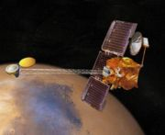

Slikarjev načrt sonde 2001 Mars Odyssey

Po neuspešni misiji Mars Observer je NASA leta 1996 izstrelila Mars Global Surveyor. Odprava je bila zelo uspešna. Mesec pozneje je NASA izstrelila še robotsko vozilo Mars Pathfinder, ki je pristalo v dolini Ares Vallis na Marsu. Odprava je bil naslednji velik uspeh NASE, saj je vozilce poslalo zelo veliko barvnih slik površja Marsa.

Evropska vesoljska agencija je leta 2003 izstrelila plovilo Mars Express z pristajalnim modulom Beagle 2. Stik z Beaglom 2 je ESA žal dokončno izgubila februarja 2004. Orbiter Mars Express je bil bolj uspešen.

V letu 2003 je tudi NASA izstrelila dvojčka imenovana *Spirit* (MER-A) in *Opportunity* (MER-B). Obe vozili sta na Mars uspešno pristali v januarju 2004 in začeli opravljati svoje naloge. Uspešno delujeta že skoraj 3 leta, na Zemljo sta poslala zelo veliko slik in dokazala, prisotnost metana v marsovskih kamninah.

12. avgusta 2005 je bil izstreljen Nasin Mars Reconnaissance Orbiter., Cilj odprave je predvsem najti možne lokacije za pristajanje naslednjih NASinih. V orbito se je utirila 10. marca 2006.

### Načrtovane odprave

Prva naslednja odprava na Mars je Phoenix, ki naj ga bi izstrelili v letu 2007. Rover Mars Science Laboratory naj bi bil proti Marsu poslan leta 2009, v tem času pa naj bi Rusi izstrelili tudi sondo Phobos-Grunt, ki naj bi se vrnila na Zemljo in prinesla primer kamenja iz marsovske lune Fobos. Evropska vesoljska agencija želi na Mars poslati človeka med letoma 2030 in 2035. Človeško raziskovalno odpravo na Mars načrtujejo tudi Združene države Amerike, odpravo pa naj bi poslali po letu 2020.

### Neuspešne odprave

Seznam neuspešnih odprav:

* Mars Climate Orbiter
* Mars Polar Lander
* Mars Observer
* Beagle 2
* Program Fobos
* Planet B (Upanje)
* Rusi so na Mars poslali niz 8 plovil. Vse razen Marsa 5 in Marsa 6 so bile neuspešne.

## Viri

Straut Murray Mars (Zbirka Svet okrog nas)

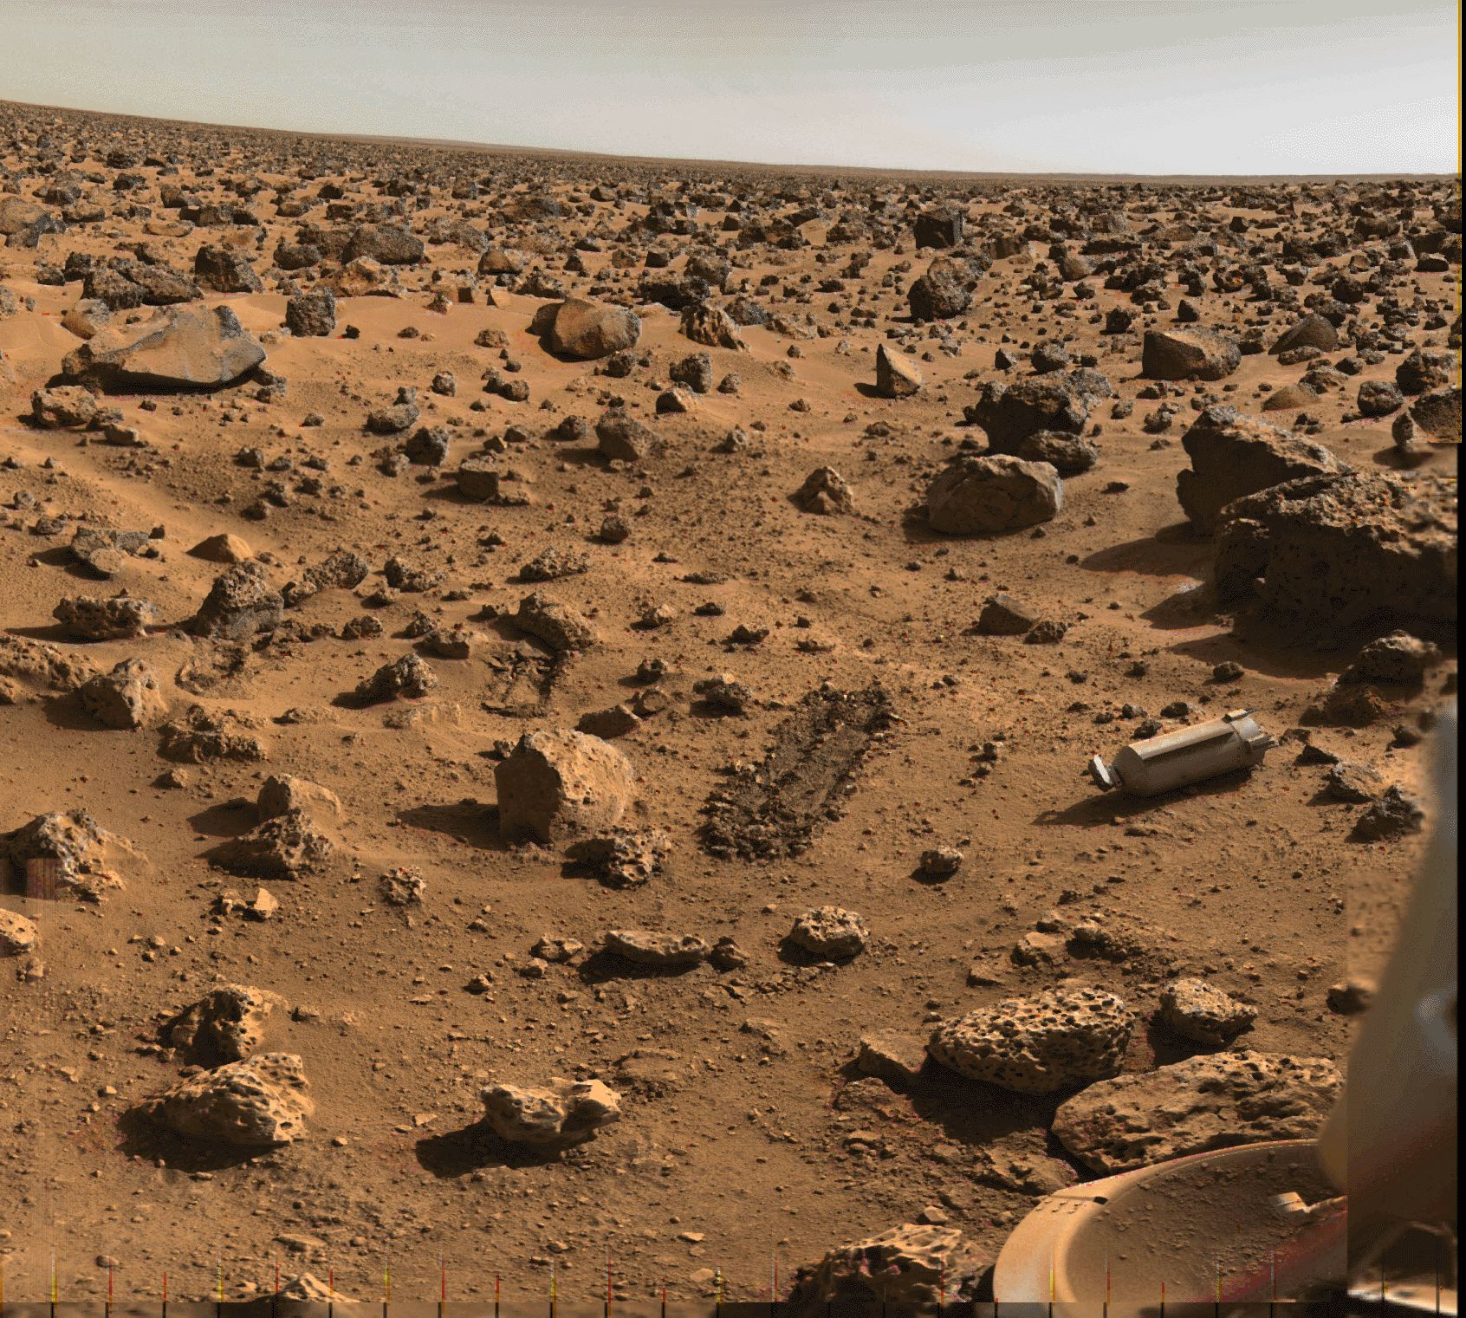

<- fobos

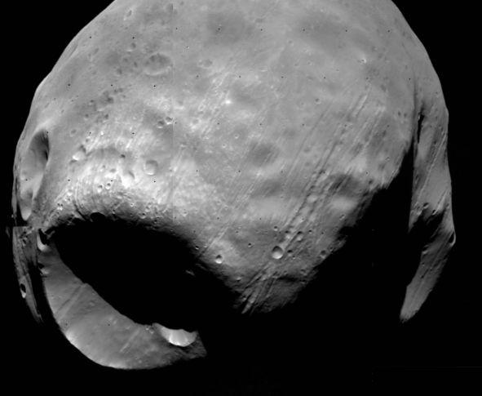

demos

